**بســـــــم الله الرحمن الرحیم**

رسالة الانسان قبل الدنيا

الرسائل التوحيدية، ص: 164

و ظواهر الكتاب و السنة تدل على ما مرّ قال تعالى: أَلا لَهُ الْخَلْقُ وَ الْأَمْرُ تَبارَكَ اللَّهُ رَبُّ الْعالَمِين‏ (اعراف/54)

* ***بحث جدید:***

1. وجود الگوی مسلم در تفاهمات بین عرف بشر
2. شارع از این الگو تخطی نکرده است
3. ارایه نمودار ظهور
4. تبیین جایگاه تبادر (تعریف و نقش)

* **تعریف**:

*تبادر در لغت به‏معناى سبقت گرفتن به ذهن است. علماى اصول براى تشخيص حقيقت از مجاز «چهار»ملاك ذكر كرده‏اند: 1. تصريح واضع؛ 2. تبادر و عدم تبادر؛ 3. صحت سلب و عدم صحت سلب؛ 4. اطراد و عدم اطراد. در برخورد با الفاظ و كلمات اوّلين معنايى را كه به ذهن شنونده خطور كند تبادر گويند. سبقت و پيشى گرفتن به ذهن اگر بدون قرينه باشد، آن تبادر، علامت حقيقت است، و معناى آن اين است كه اين لفظ بر چنين معنايى وضع شده است.[1] زيرا دلالت لفظ بر معنايى از سه حال خارج نيست: 1. يا به جهت مناسبت ذاتى است، كه بين لفظ و معنى است، كه در بحث وضع، بطلان آن اثبات گرديد. 2. و يا به‏علت قرينه‏[2] حالى يا گفتارى است. با توجّه به اينكه تبادرى علامت حقيقت است كه بدون قرينه از معنايى از يك لفظ به ذهن سبقت بگيرد. در نتيجه فرض دوم از بحث خارج است.3. علقه وضعيه. پس نتيجه مى‏گيريم تبادر و پيشى گرفتن معنى از لفظى علامت اين است كه آن لفظ برآن معنى‏ وضع شده است، و اين تبادر علامت حقيقت و عدم تبادر يا تبادر غير، علامت مجاز است.*

*چنانكه از كلمه «سند» در اصطلاح امروز نوشته عادى يا رسمى كه در مقام دعوى يا دفاع قابل تمسك باشد دانسته مى‏شود، و استعمال آن در اين معنى حقيقت است، و به كار بردن آن در معنى مطلق مدرك و دليل، بدون قرينه ميسر نيست. پس در معنى اخير مجاز است[3]و[4].‏*

* **نقش:**

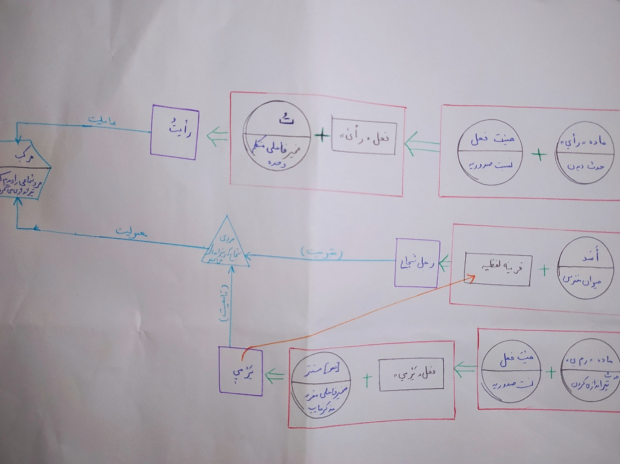

أقول: می‌توانیم توسعه در اصطلاح بدهیم و بگوییم: «تبادر لزوما وصف لفظ مفرد نیست و می توان آن را برای مرکب هم به‌کار برد یعنی مجموعه (لفظ+قرینه).»

1. تبیین جایگاه قرینه

* **تعریف:**

ما يدلّ على المطلوب بنحو غير صريح، سواء كان لفظا أو إشارة أو أي أمر أو ظرف خارجي آخر، و هي تعبير آخر عن مكمل الدليل أو الدليل نفسه لكن ليس كلّ دليل بل الدليل غير الصريح في الدلالة على المراد[5]

1. اسد برای «حیوان مفترس خاص» وضع شده است.

2. يرمي برای «تیراندازی می‌کند» وضع شده است.

3. ترکیب آن ها می گوید که متکلم از اسد رجل شجاع را قصد کرده است.

سایر الفاظ نیز بر معنای خود دلالت می کنند.

4. جمله دلالتِ (قطعی؛ الموجز | ظنی؛ مشهور) می‌کند بر «دیدم مرد شجاعی را که تیراندازی می‌کرد.».

5. با اصل عقلایی تطابق ارادتین استعمالی و جدی بعد از انعقاد ظهور کلام تام، نسبت داده می‌شود به متکلم که قصدش القای این معنا به مخاطب است. (این نسبت دادن با اعتبار حقوقی آن دوتا است. عرف در دو مرحله این دو کار را انجام می‌دهد.)

6. این نسبت له یا علیه متکلم اعتبار حقوقی پیدا می‌کند.

استظهار، تبادر، ظهور لفظی، قرینه، حقیقت و مجاز

1. . در كتاب الذريعة الى اصول الشريعة، ج 1، ص 10 آمده: اين وضع يا در لغت است، يا عرف و يا شرع.
2. . قرينه يعنى علامت و نشانه‏اى كه حاكى از آن باشد كه معناى حقيقى منظور نيست. مثلا مى‏گويد:«شيرى را در حال تيراندازى ديدم». جمله «در حال تيراندازى» قرينه است كه منظور از شير انسان شجاع است نه حيوان درنده.

   به مبحث «قرينه» رجوع شود.
3. . فرهنگ تشريحى اصطلاحات اصول، ص: 129
4. . بحث از معنای موضوع‌له متروک یعنی معنایی که اکنون بدون قرینه لفط برای آن به‌کار نمی‌رود بایست اینگونه مطرح شود که این معنا، حقیقت است (کما هو ظاهر القوم) یا مجاز (چنانچه در متن بالا گفته شده است)؟ بلکه می‌توان سؤال کرد که اگر فرضاً لفظ طوری شود که در هیچ معنایی (یعنی موضوع‌له و معنای مناسب آن) بدون قرینه به کار نرود (نه قرینه معینه بین معانی مشترکه یا مجازات متعدده محتمله بلکه در جایی که معنای موضوع‌له ترک شده و نیازمند قرینه شده و معنای مجاز هم به حد وضع جدید نرسیده و باز نیازمند قرینه است) حتماً یک معنای حقیقی وجود دارد؟

   ما اینگونه مباحث را پیگیری نمی‌کنیم چون از نیاز ما خارج اند.
5. . معجم مفردات أصول الفقه المقارن ؛ ص226